实验四、格子世界（Grid World）
本实验共分以下三个部分：
一、基本4×4的Gridworld（必选）；
二、Windy Gridworld问题（可选）；
三、Cliff Walking问题（可选）。

一、基本Gridworld
- 实验目的
⑴ 熟悉动态规划算法中策略评估过程；
⑵ 了解如何对问题进行建模处理，包括环境、状态、动作、奖惩值的初始化；
- 预备知识
⑴ 掌握动态算法基本思想，以及策略估计和策略改进过程
⑵ 理解状态值函数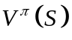及其定义：
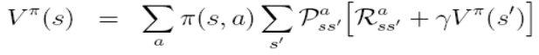
⑶ 掌握策略估计方法，伪代码如下：
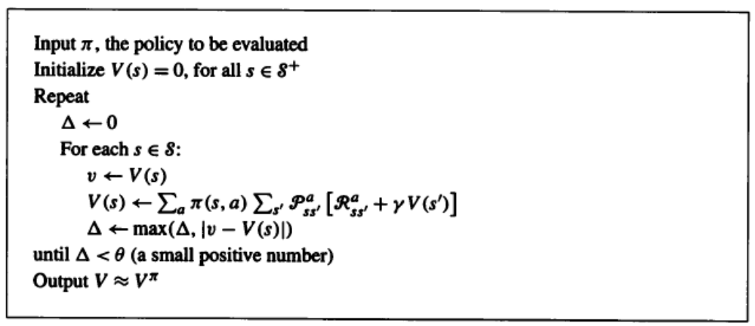
- 实验环境
PC机一台，使用python进行开发。
- 实验内容
Grid World问题描述：图a使用了一个矩形格子。格子中的单元对应于环境中的状态。每个单元中可采用四种动作：north，south，east和west，这使agent向相应的方向移动。当agent处于格子边缘的单元中，如果其动作会使得agent移动出整个格子，那么立即奖惩值为-1，并且该动作所得到的下一个状态不变，即在原地不动。
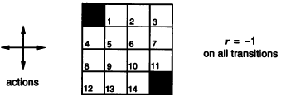
非终端状态为：S={1,2,3……,14}。对于每一状态有四种可能的动作选择：A={up, down , right, left}，这些动作会导致相应的状态的改变，除非那些能够不影响表格的动作，事实上他们是不改变状态的。举个例子，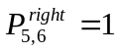，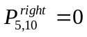，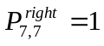。这是一个典型的episodic task。除非到达最终状态，不然所有的状态改变的返回值都是-1。最终状态其实就隐藏在图形里面（虽然它显示在两个地方，其实它是同一个状态）。因此，执行动作a，使状态从变化到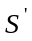，期望返回值函数为-1。假设采用等概率随机策略（四种动作等概率被执行）。
- 实验要求
输入（根据Gridworld问题初始化）：
⑴ 能够动态输入状态个数（例如5*5,6*6，…）；
⑵ 动作空间4个（up，down，left，right）；
⑶ 一般的立即奖惩值根据状态和下一动作设定为0或者-1。
输出：
根据Bellman公式计算得到的最后值和对应策略，用图形界面显示（自行设计），在每次迭代中所更新的每个状态的下一动作、立即奖惩值及值需记录在log中（使用XML文档保存）。
- 实验结论分析
根据具体结果做出一定程度分析，例如状态值的逼近曲线、策略改进曲线等等。完成练习4.1和4.2的分析及解答。
二、Windy Gridworld
- 实验目的
⑴ 掌握强化学习方法中的中心基础方法——TD方法；
⑵ 理解on-policy和off-policy的异同和意义；
⑶ 掌握on-policy的TD方法——Sarsa方法。
- 预备知识
⑴ 掌握TD方法的思想，特别是TD(0)方法，公式：
⑵ 掌握Sarsa方法，伪代码如下：
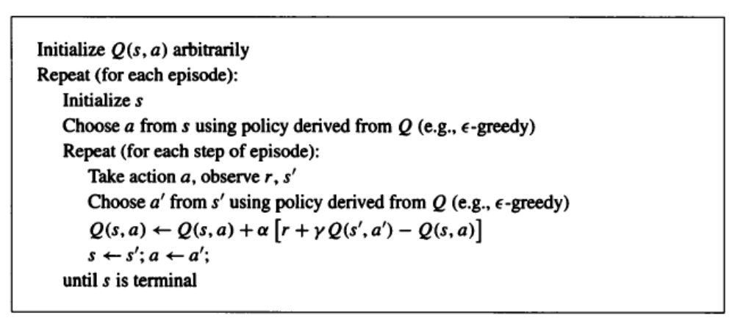
- 实验环境
PC机一台，使用python进行开发。
- 实验内容
图给出了一个标准的格子世界，有起始和目标状态，但是有一个不同点：有一股从格子中间往上吹的横风。动作是标准的四个——上，下，左，右——但是在中间区域，由于“风”的作用，组合的下一个状态被“吹”得向上漂移，“风”的强度随着列的变化而变化，其强度值已被标注在每列下方，即向上飘移的格子的数目。例如，如果你现在所处的位置在目标右测的单元格里，那么向左的动作把你带到目标的上方。认为它是无折扣片段任务，以回报值为-1直到达到目标状态。
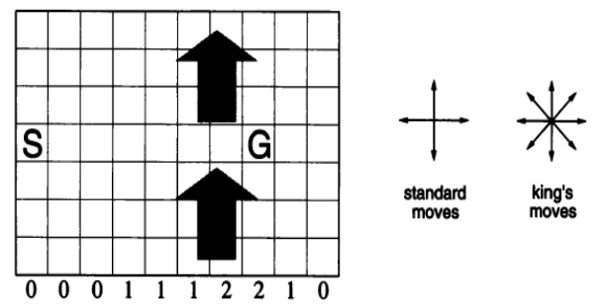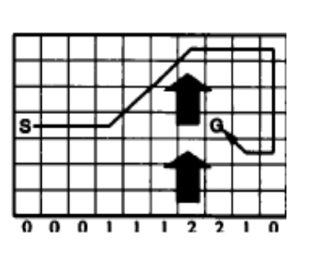

- 实验要求
输入（根据Windy Gridworld问题初始化）：
⑴ 能够动态输入状态个数（例如5*5,6*6，…）；
⑵ 动作空间4个（up，down，left，right）；
⑶ 一般的立即奖惩值根据状态和下一动作设定为0或者-1；
⑷ 随机风的表示和风力强弱可手动输入。
输出：
根据Sarsa方法计算得到的最后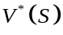值和对应策略，用图形界面显示（自行设计），在每次迭代中所更新的每个状态的下一动作、立即奖惩值及值需记录在log中（使用XML文档保存）。
- 实验结论分析
根据具体结果做出一定程度分析，例如状态值的逼近曲线、策略改进曲线等等。
完成练习6.6和6.7的变型问题的编程，与Windy Gridworld形成系列。

三、Cliff Walking
- 实验目的
⑴ 掌握强化学习方法中的中心基础方法——TD方法；
⑶ 掌握Sarsa方法；
⑷ 掌握Q-Learning方法。
- 预备知识
⑴ 掌握TD方法的思想，特别是TD(0)方法，公式：
⑵ 在掌握Sarsa方法的基础上，还需掌握Q-Learning方法，伪代码如下：
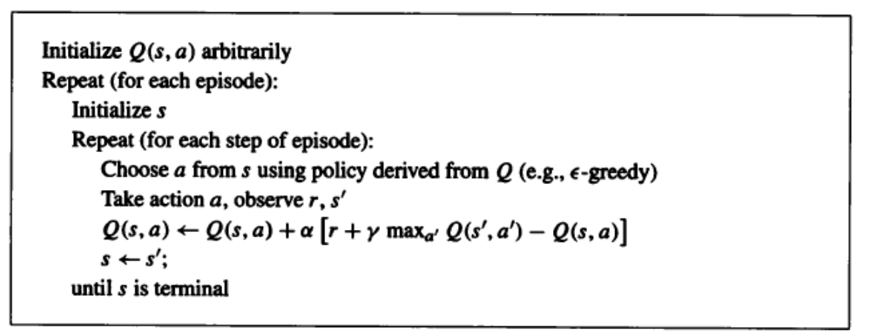
- 实验环境
PC机一台，使用python进行开发。
- 实验内容
这个格子世界的例子对Sarsa和Q-学习进行了对比，理解Sarsa与Q－学习之间的不同之处。
考虑在图上部所示的格子世界。这是一个标准的无折扣、片段式任务，有起始和目标状态，采取动作引起向上、下、左和右移动的移动。除了迁移到标记为悬崖的区域之外，其余区域得到的回报值都是-1。步入这个区域将得到奖赏值－100，并立即将agent返回到起点。
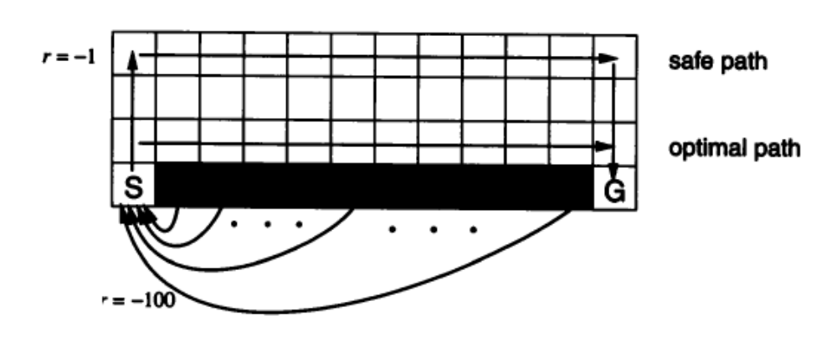
- 实验要求
输入（根据Cliff Walking问题初始化）：
⑴ 能够动态输入状态个数（例如5*5,6*6，…）；
⑵ 动作空间4个（up，down，left，right）；
⑶ 一般的立即奖惩值根据状态和下一动作设定为0、-1或者-100；
⑷ 随机输入悬崖范围。
输出：
根据Sarsa方法计算得到的最后值和对应策略，用图形界面显示（自行设计），在每次迭代中所更新的每个状态的下一动作、立即奖惩值及值需记录在log中（使用XML文档保存）。
根据Q-Learning方法计算得到的最后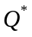值和对应策略，用图形界面显示（自行设计），在每次迭代中所更新的每个状态的下一动作、立即奖惩值及值需记录在log中（使用XML文档保存）。
- 实验结论分析
由于是使用两种算法来解决同一问题，最后的结论分析需要对两种方法作出横向比较，例如状态值的逼近曲线、策略改进曲线等等。完成练习6.9和6.10的分析及解答。

